МБУ «РДК Ачхой-Мартановского муниципального района»

Отчет
о проведенных мероприятиях
Февраль 2024г.

-Проведено массовых мероприятий – 100
-Проведено культурно - досуговых мероприятий – 27
-Информационно-просветительских мероприятий – 73
-Количество посетителей мероприятий – 8330

Социально-значимые культурные мероприятия (знаменательные даты, фестивали, конкурсы, премьеры, выставки), акции и юбилейные события

Кол-во мероприятий 27, кол-во посетителей 1900.

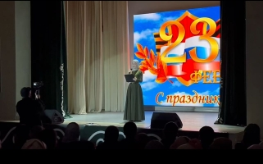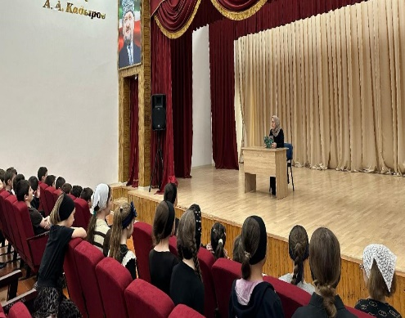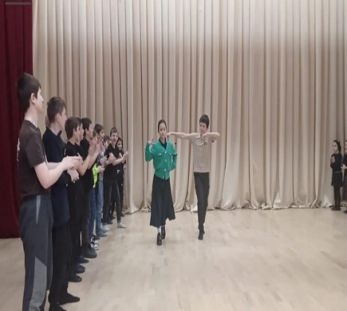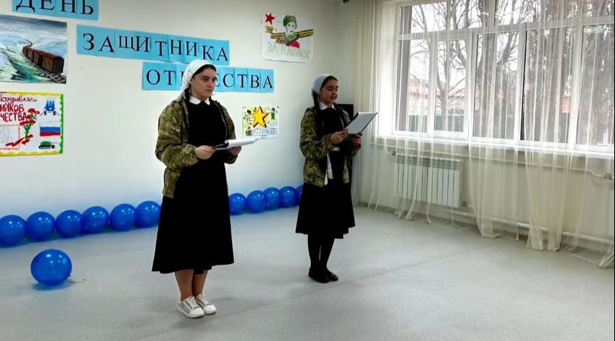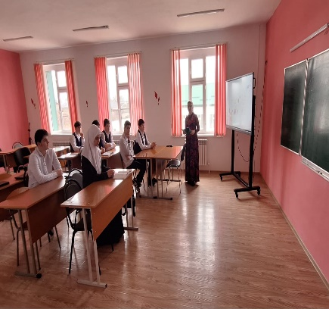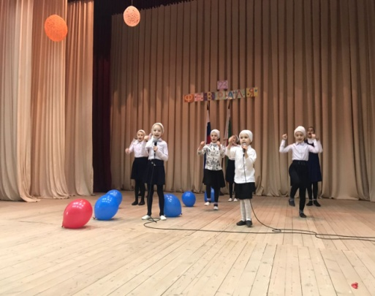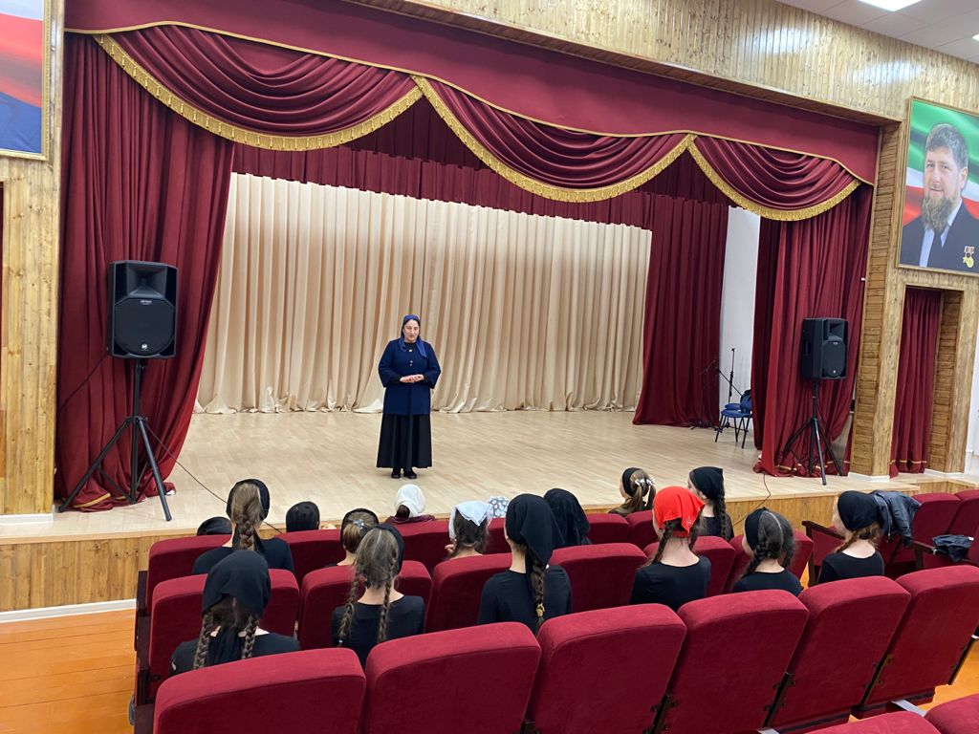

По Единой Концепции духовно-нравственного воспитания и развития подрастающего поколения
Кол-во мероприятий - 12, кол-во посетителей -1294.

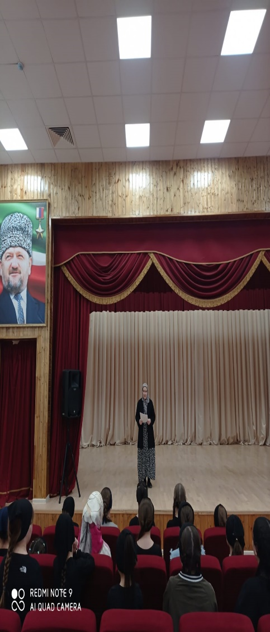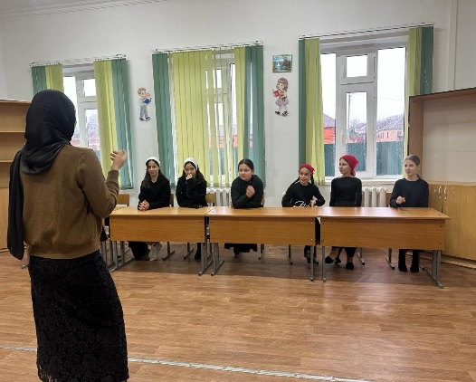
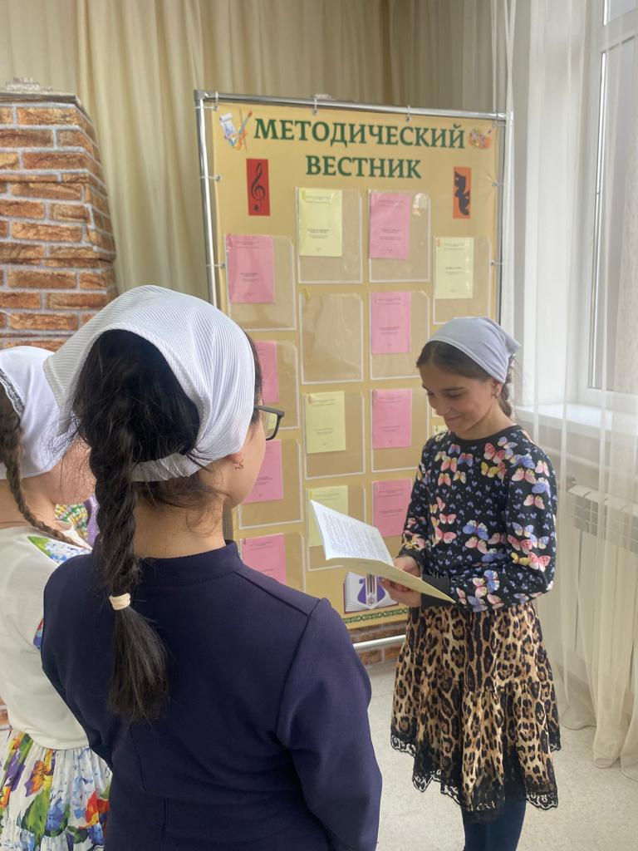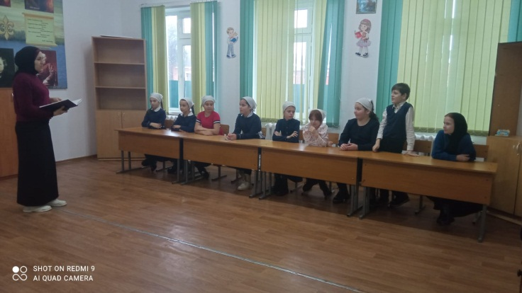

Профилактика правонарушений несовершеннолетних
Кол-во мероприятий - 9, количество посетителей - 745.

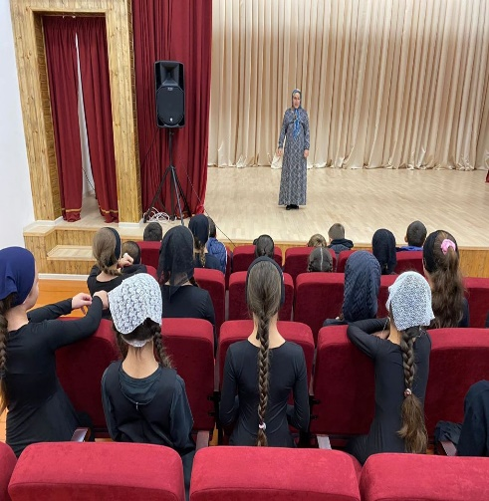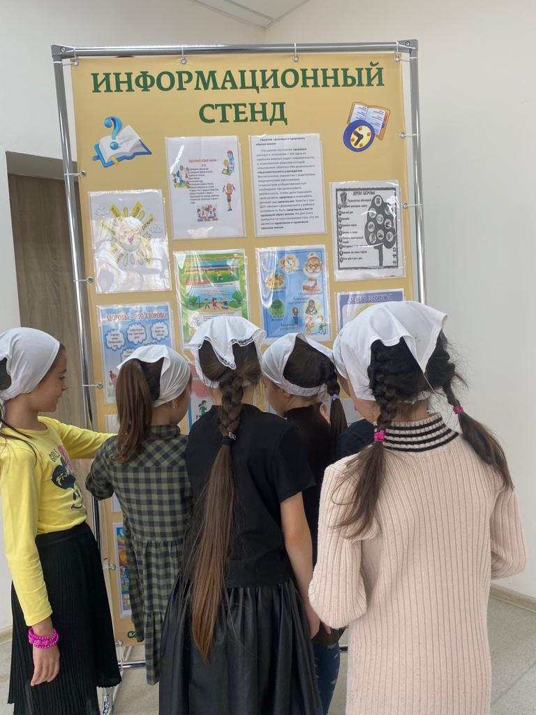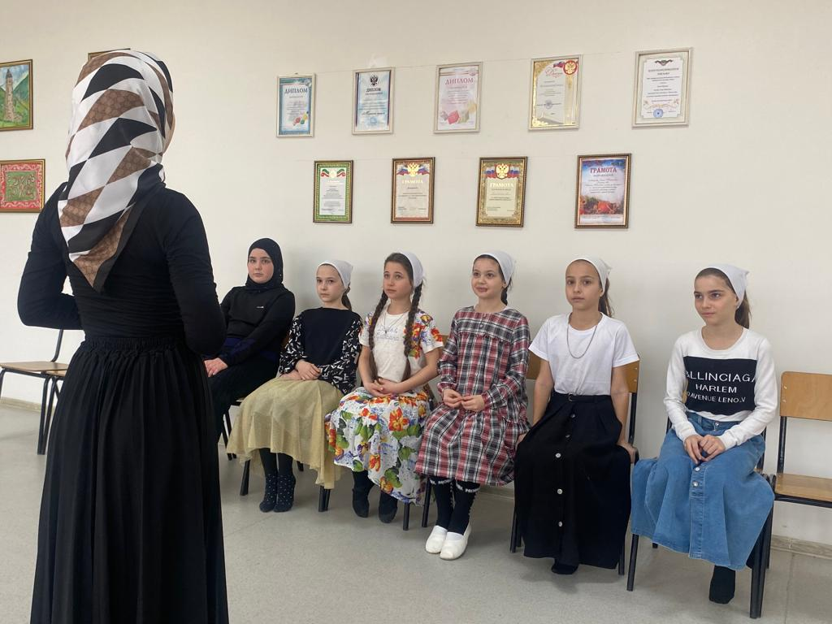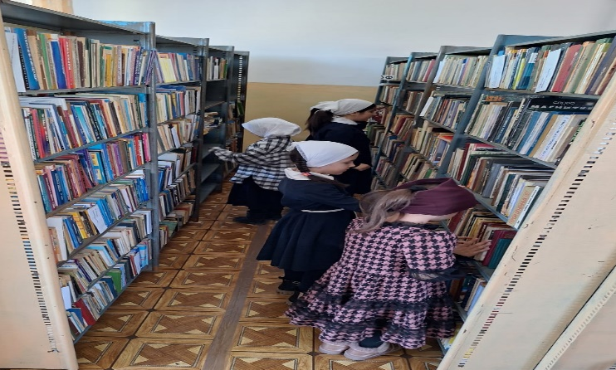

По патриотическому воспитанию молодежи

Кол-во мероприятий - 6 , кол-во посетителей - 480

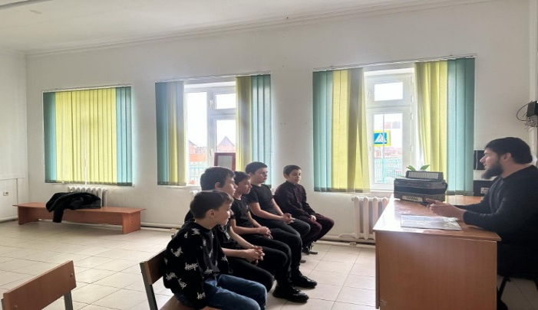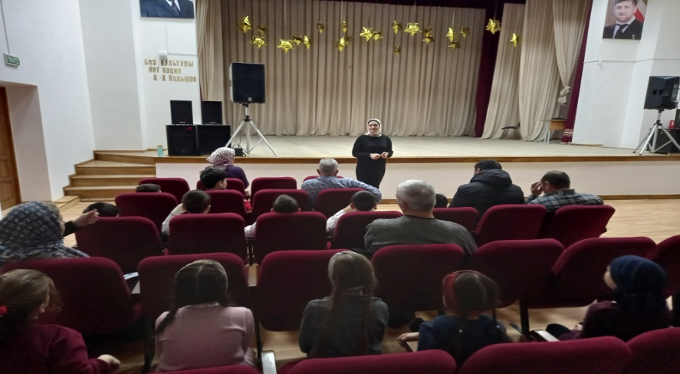
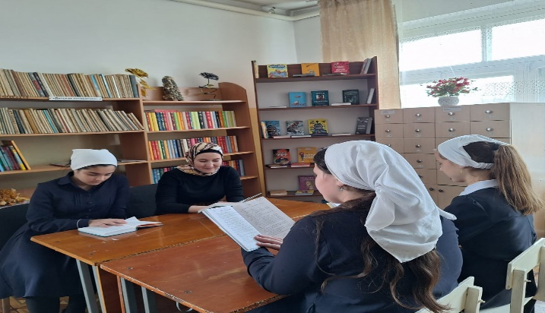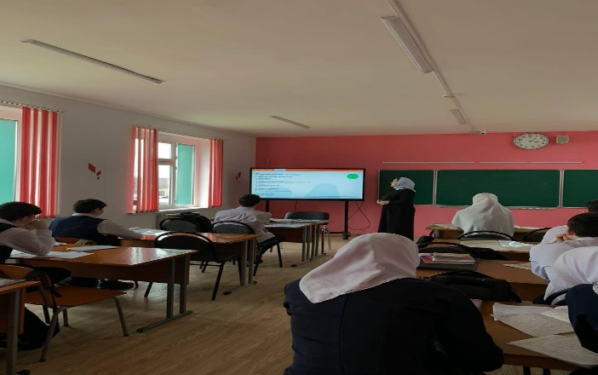

Профилактика здорового образа жизни, профилактика наркомании и социально-значимых заболеваний
Кол-во мероприятий -11, кол-во посетителей - 909.

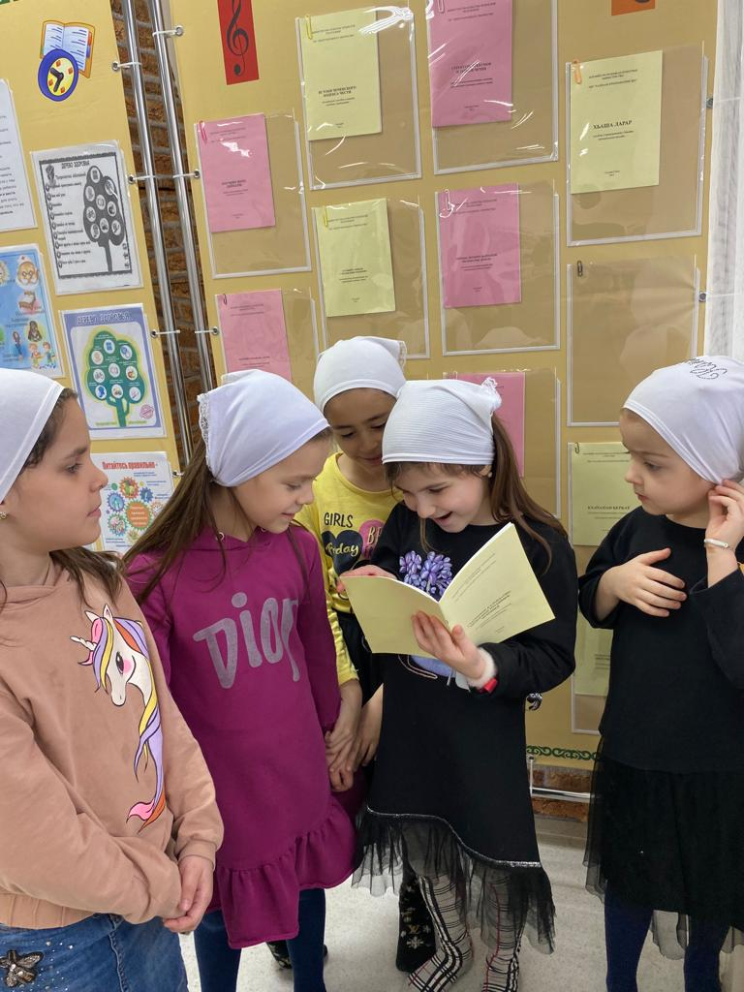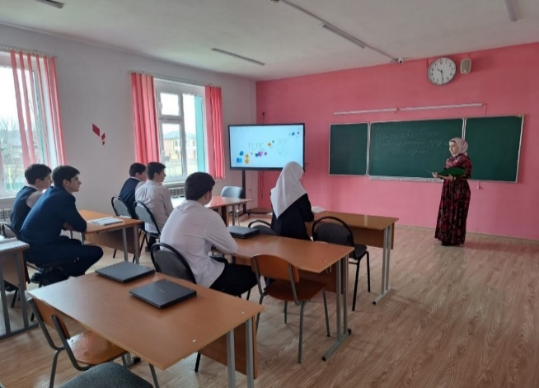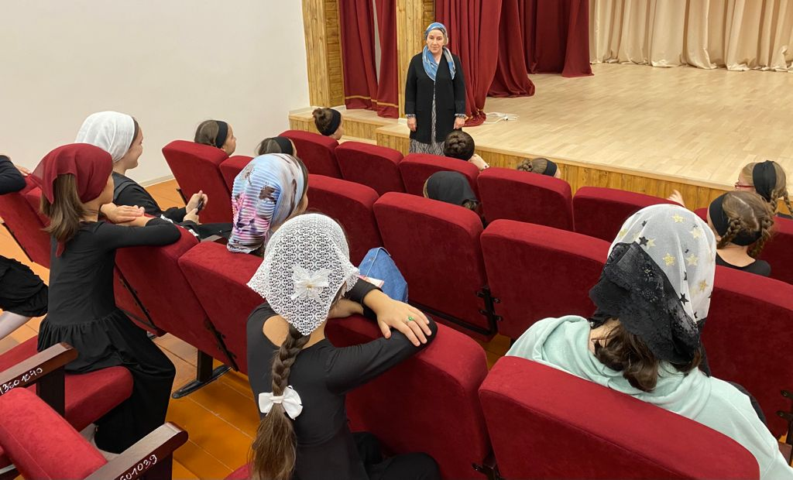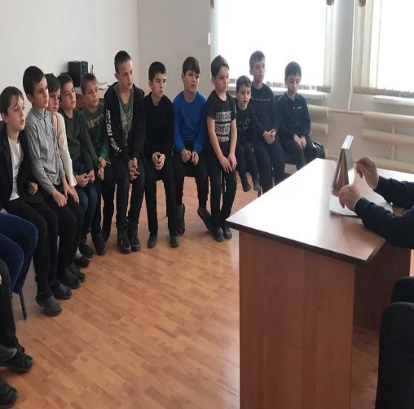

Профилактика дорожно-транспортных происшествий
Количество мероприятий -10 , кол-во посетителей 855 .

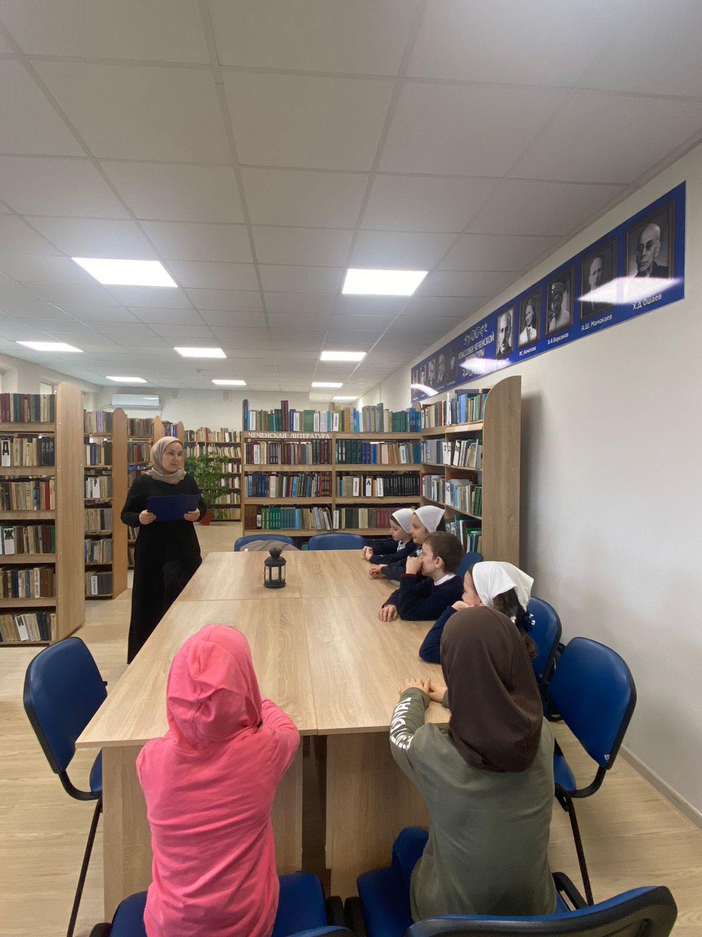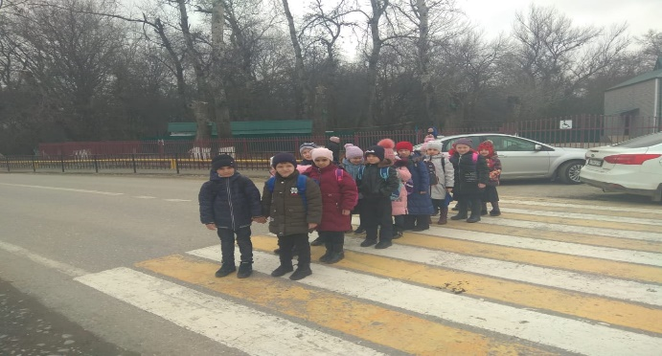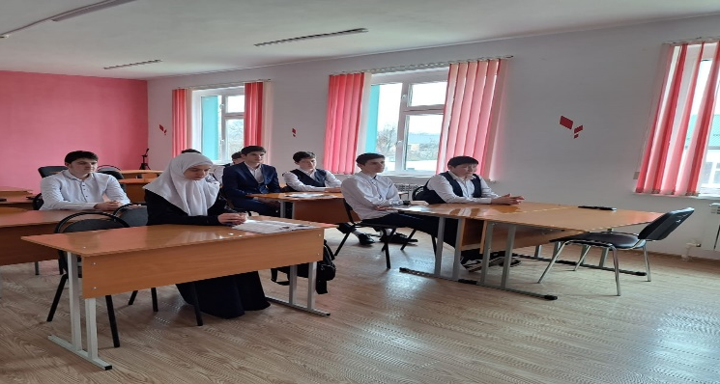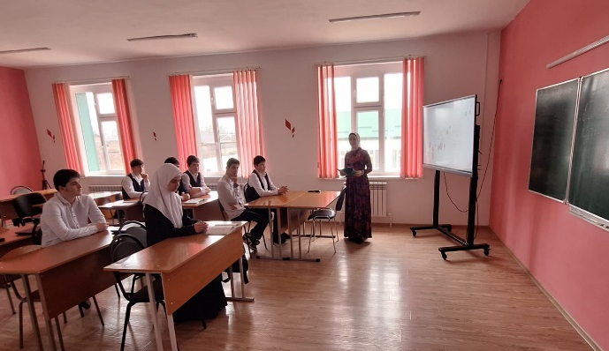

Мероприятия по борьбе с коррупцией
Кол-во мероприятий - 10, кол-во посетителей- 779 .

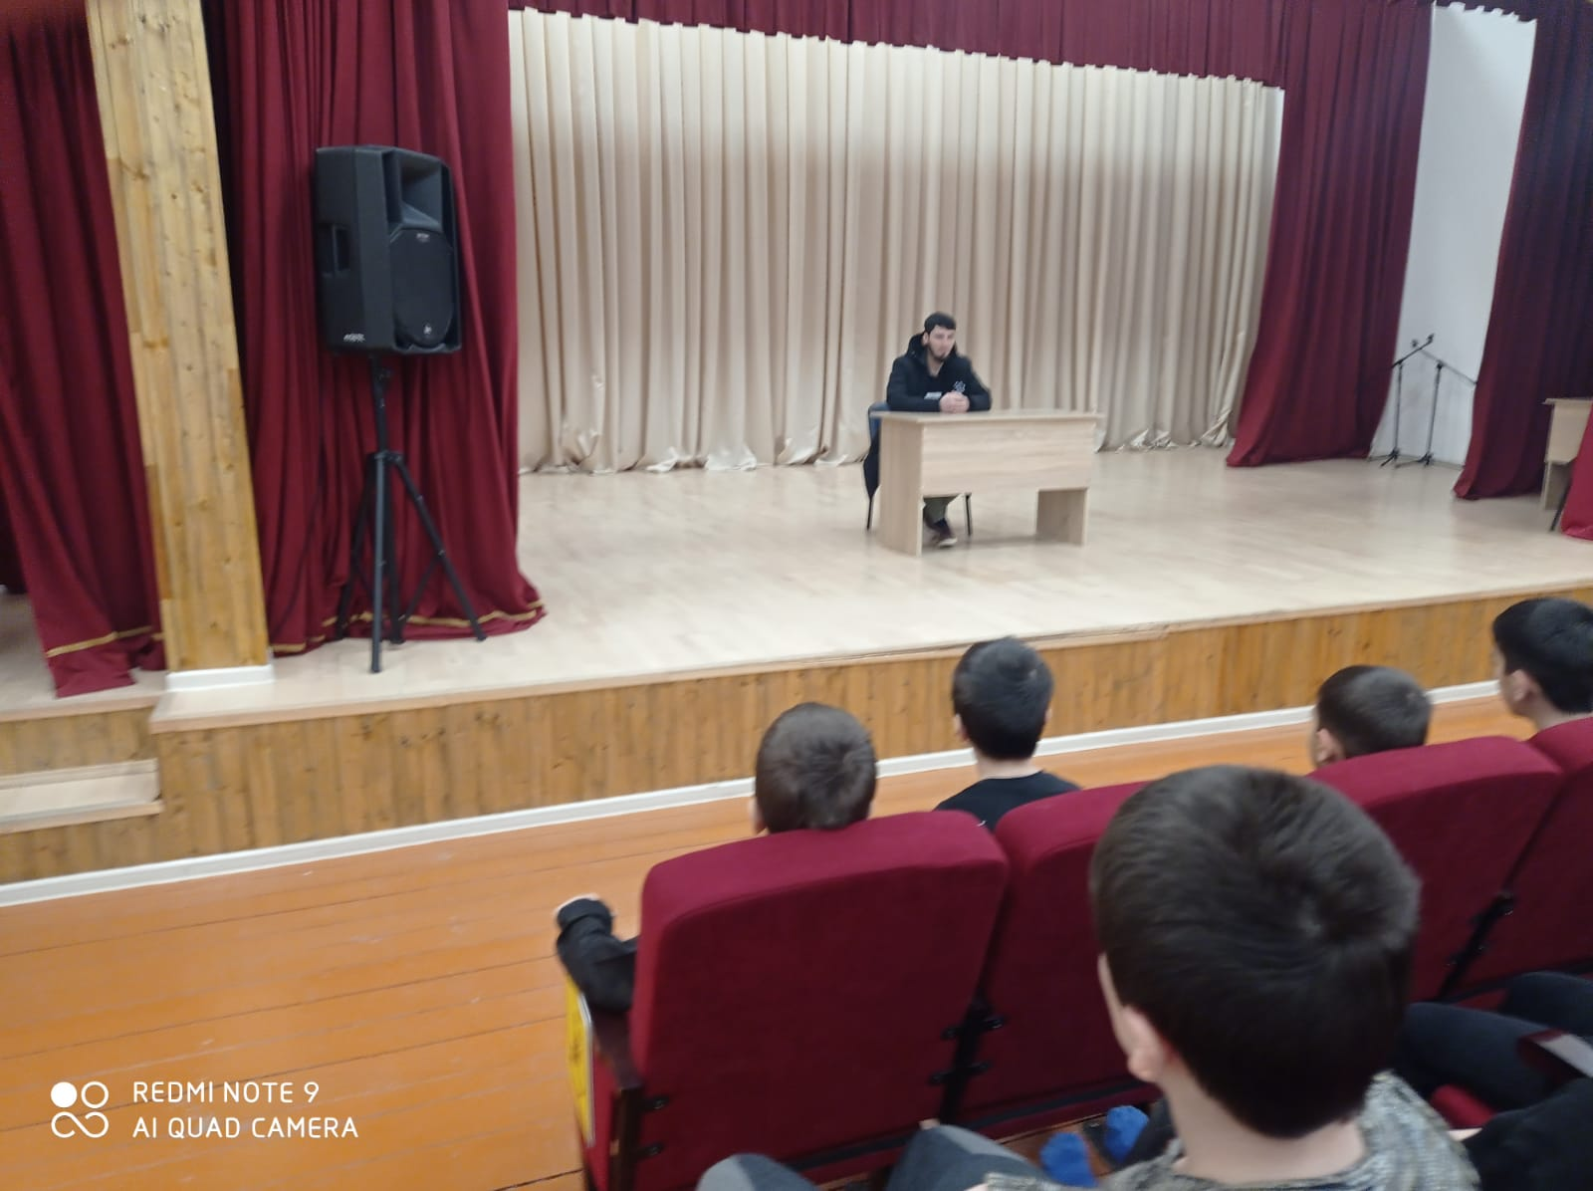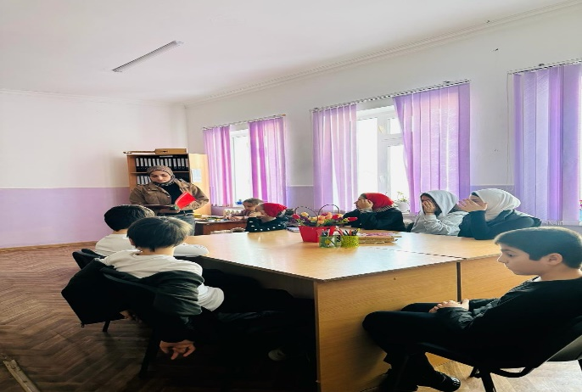
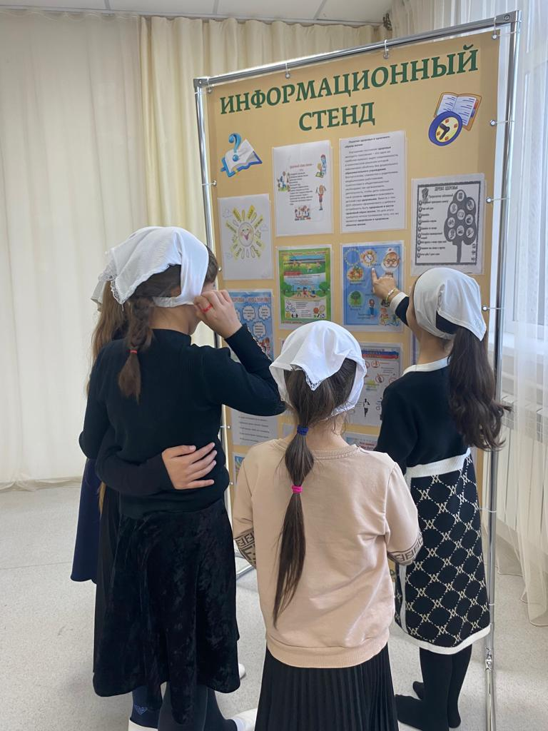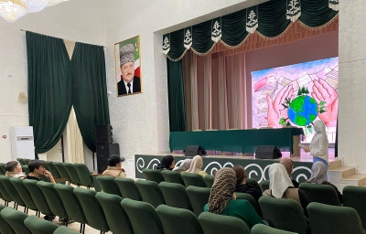

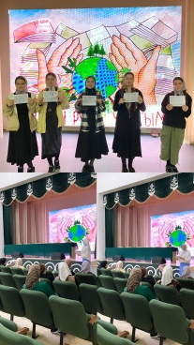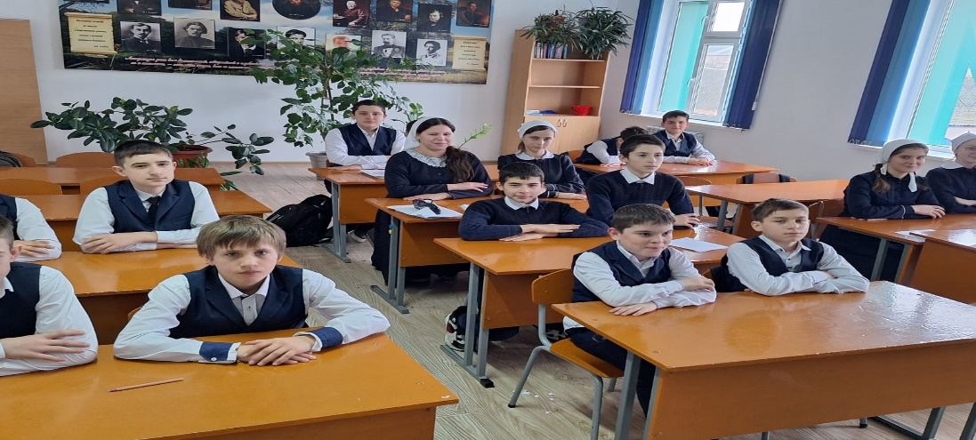

Мероприятие по профилактике экстремизма и терроризма
Кол-во мероприятий - 9, кол-во посетителей - 723.

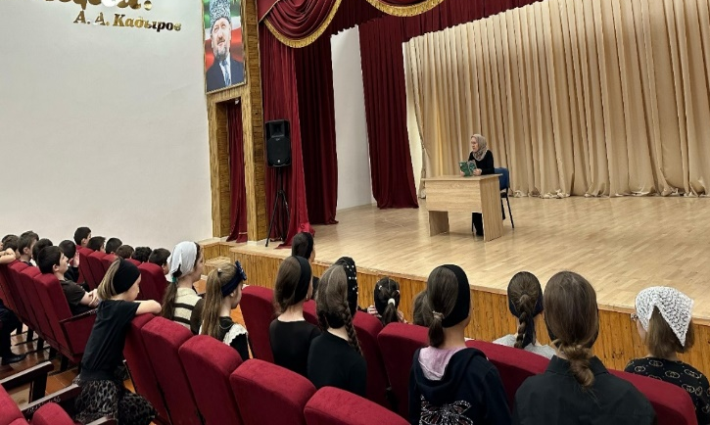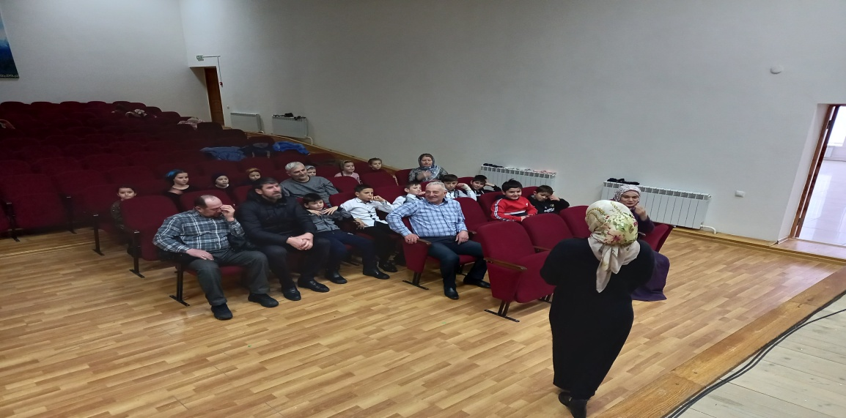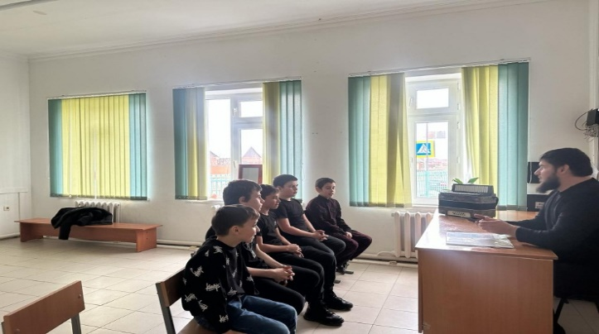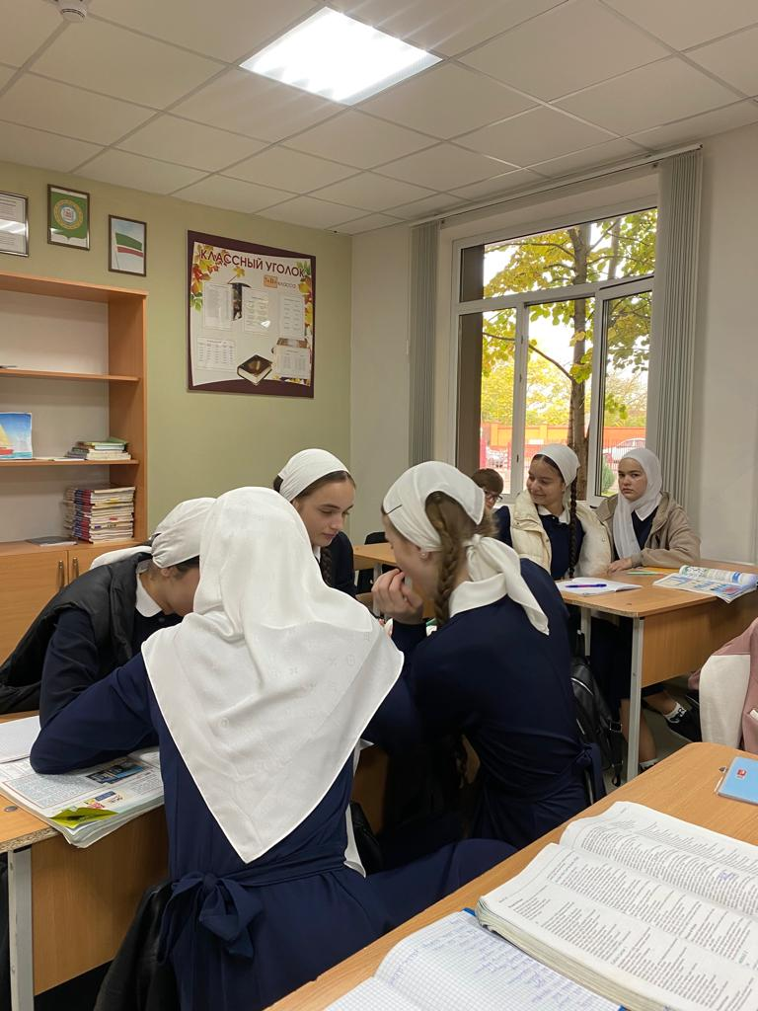
Работа с детьми с ОВЗ
Кол-во мероприятий - 6, кол-во посетителей - 645.

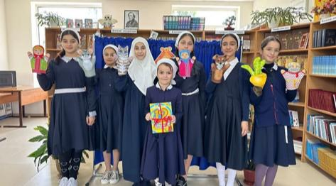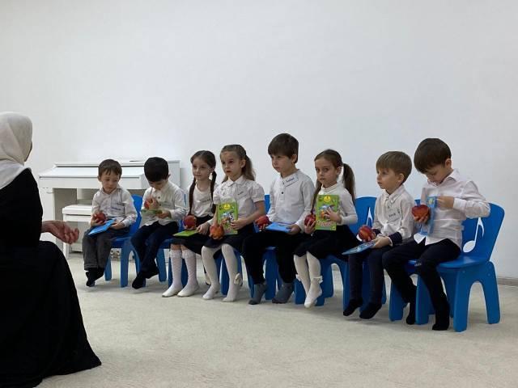
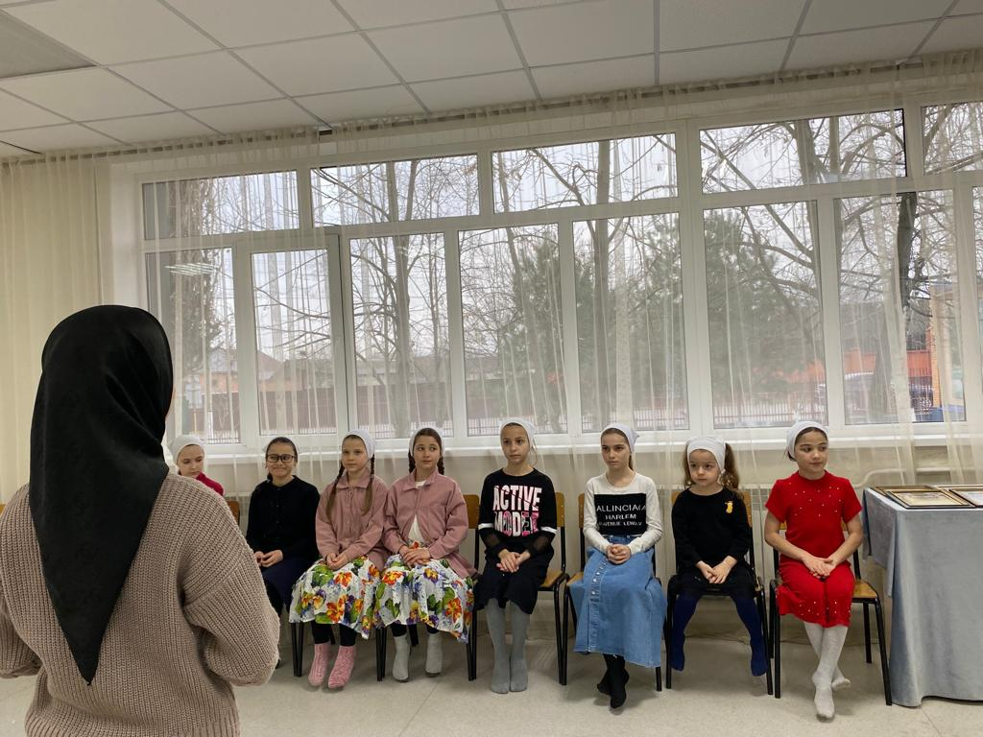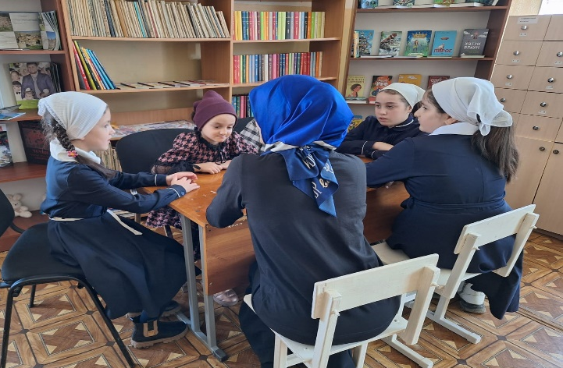

МБУ «ЦБС Ачхой-Мартановского муниципальногот района»

Отчёт за февраль 2024 г.
Количество муниципальных библиотек - 14
- книжный фонд муниципальных библиотек составляет - 100851экз.
- количество зарегистрированных читателей - 4150, (с начала года – 7281);
- количество посещений библиотек – 16561, (с начала года – 25838);
- проведено массовых мероприятий – 83 , (с начала года -146);
- их посетило – 1247 чел., (с начала года - 2151чел.).
Социально-значимые культурные мероприятия (знаменательные даты, фестивали, конкурсы, премьеры, выставки), акции и юбилейные
Кол-во мероприятий 2, кол-во посетителей 27
Конкурс стихов «Поэт на все времена» - ЦРБ
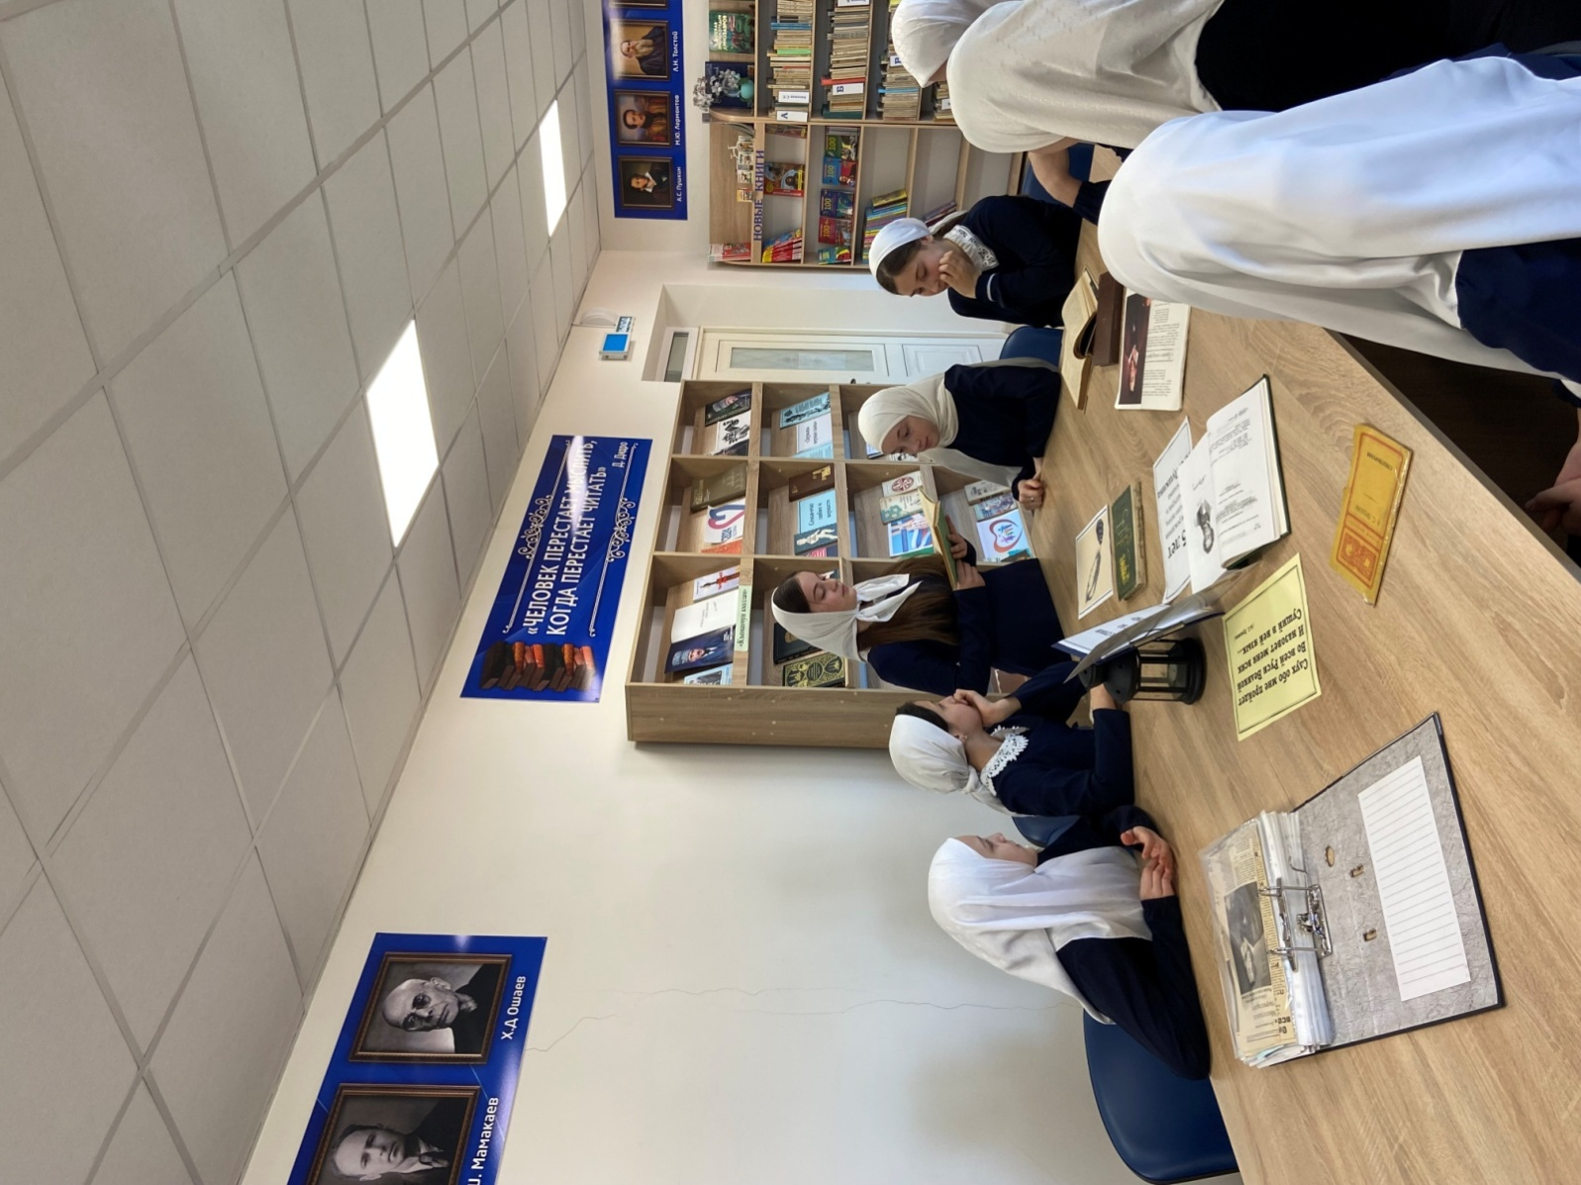
09.02.2024г. /14.30/ ко дню памяти и 225-летию со дня рождения русского поэта А.С. Пушкина стихов «прошел конкурс Поэт на все времена»
10 февраля - День памяти Александра Сергеевича Пушкина, которого многие называют "сердцем русской литературы". Его бесконечное вдохновение, эмоциональность и мастерство передачи мыслей и чувств, в стихах сделали его известным и уважаемым во всем мире. Воздавая ему почести в этом юбилейном году, библиотека провела конкурс стихов.
Впервой части поэтической встречи библиотекарь познакомила присутствующих с жизнью и творчеством величайшего поэта.
Во второй части прошел конкурс чтения стихов. Прозвучали стихи классика «Зимнее утро», «Я помню чудное мгновенье», «Узник», «Зимний вечер» и мн. др.
В финале победители получили небольшие призы. Данное мероприятие, показало, что дети хорошо знают творчество великого поэта.
Главной целью мероприятия стало воспитание у детей любви к поэзии на примере творчества А.С.Пушкина, привлечение к чтению.
Количество участников – 12.
«Баснописец на все времена» - ЦРБ
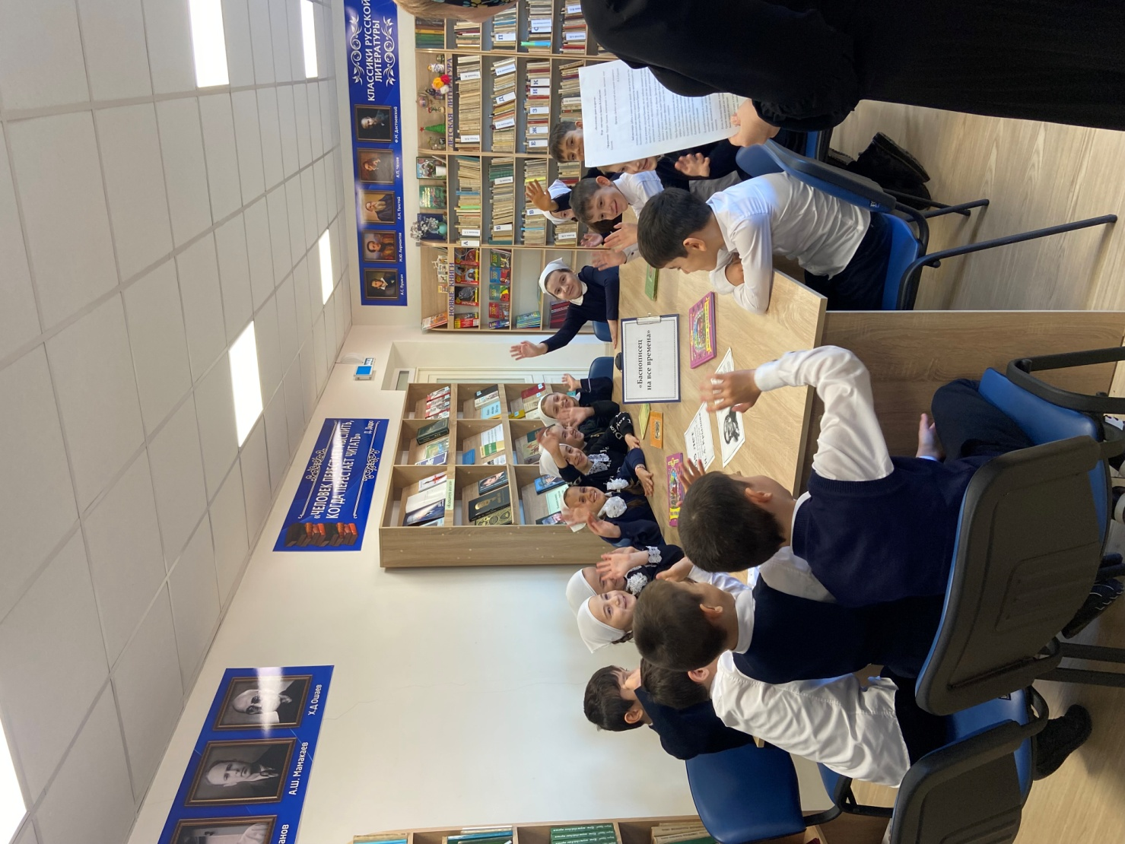
13.02.2024г. /14.00/ к 255-летию со дня рождения писателя и драматурга И.А. Крылова провели обсуждение жизни и творчества баснописца «Баснописец на все времена».
Басни А.И. Крылова известны всем с детства и наша память хранит крыловские образы. А вот личность знаменитого баснописца известна намного меньше. На данном обсуждении присутствующие познакомились с жизнью и творчеством юбиляра. Познакомились с фактами его биографии, узнали про основные достижения писателя, также с имеющимися в библиотеке книгами Крылова.
В итоге почти все представленные книги были разобраны детьми.
Цель мероприятия; расширить знания учащихся о биографии и творчестве И.А.Крылова; привитие любви к чтению.
Количество участников – 15.
По Единой Концепции духовно-нравственного воспитания и развития подрастающего поколения
Кол-во мероприятий __2, кол-во посетителей 27

Беседа «Г1иллакх, г1уллакх, оьздангалла» - фил.№2, с.Ачхой-Мартан
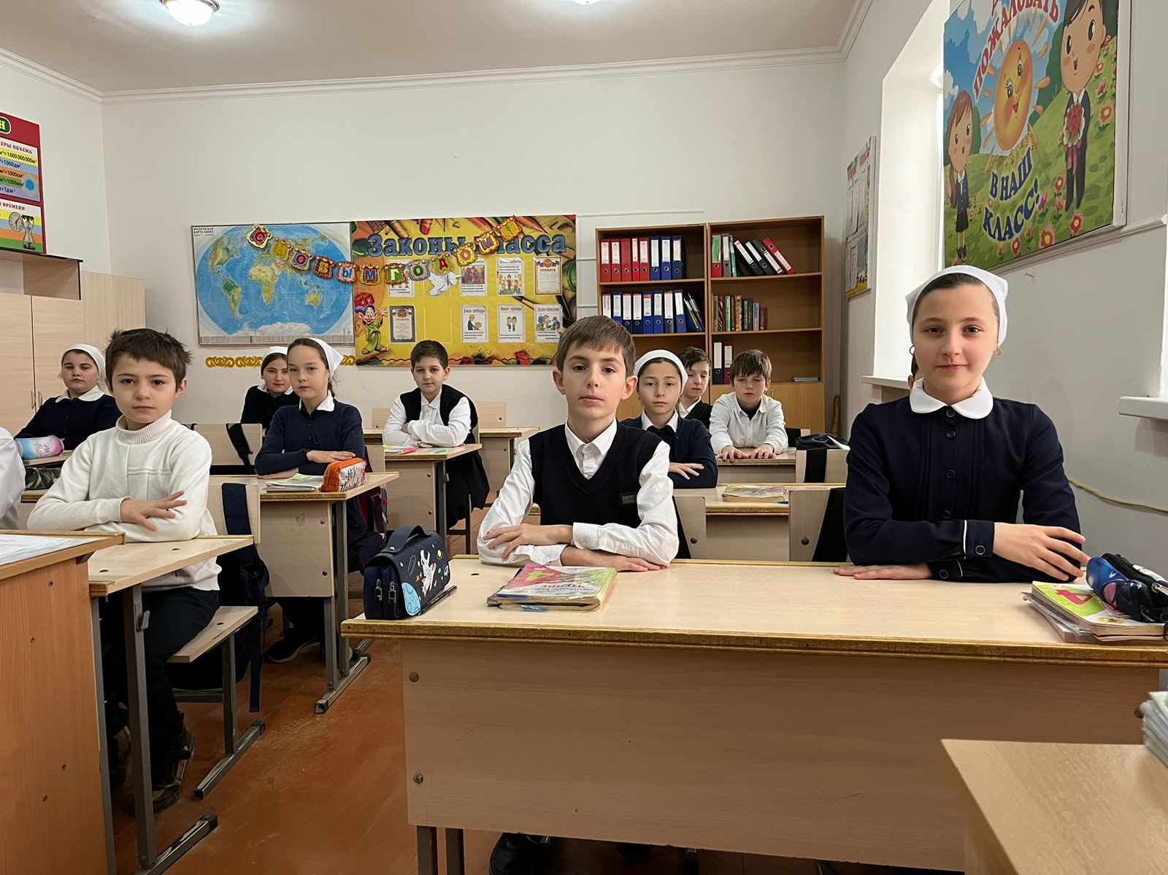

19 февраля в 12:00 часов в филиале №2, проведена беседа на тему:
«Г1иллакх, г1уллакх, оьздангалла». В ходе беседы обсуждались вопросы взаимосвязи моральных ценностей и культурных норм, роли образования и семьи в формировании нравственности. А также была оформлена выставка на данную тематику, которая вызвала интерес присутствующих.
Количество участников – 15 человек

Профилактика правонарушений несовершеннолетних
Кол-во мероприятий __1, кол-во посетителей 12
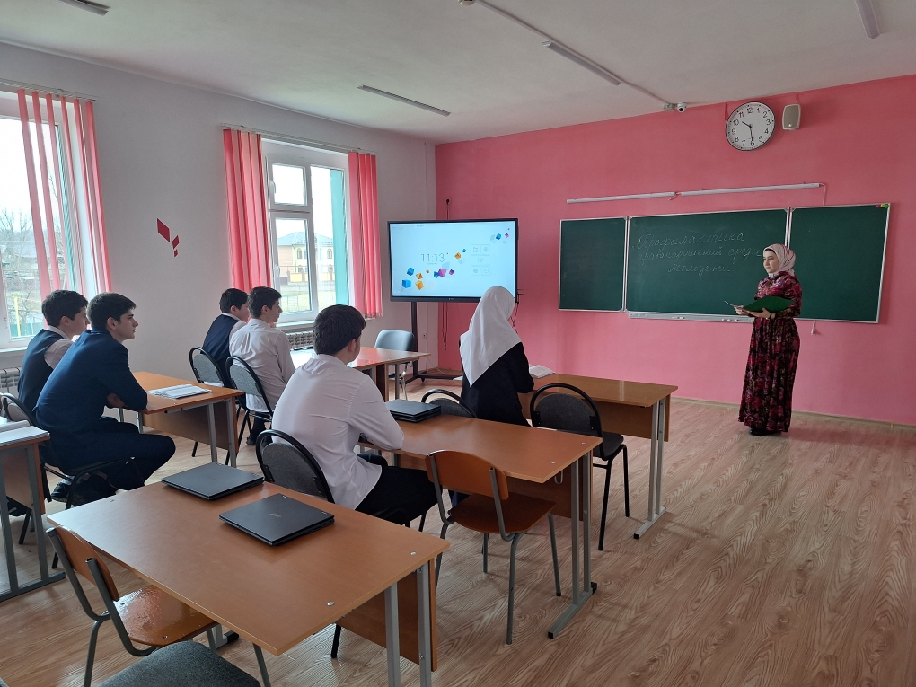
2 февраля в 11:00 часов в филиале №5, с.Давыденко с уч-ся старших кл. проведена беседа на тему: «Профилактика правонарушений среди молодежи». Заведующая библиотекой Исупова Зарема рассказала присутствующим какие правонарушения могут совершать несовершеннолетние и какие последствия - это может иметь. Также были рассмотрены конкретные примеры правонарушений и их последствий. Ребятам были даны рекомендации по тому, как избежать правонарушений и как вести себя в случае возникновения конфликтной ситуации.
Цель: профилактика правонарушений среди несовершеннолетних, повышение их правовой культуры и знаний о законах, а также предотвращение возможных негативных последствий нарушения закона.

Количество посетителей - 15человек

По патриотическому воспитанию молодежи
Кол-во мероприятий 3_, кол-во посетителей 30
Урок мужества «По дороге великого мужества» - ЦРБ
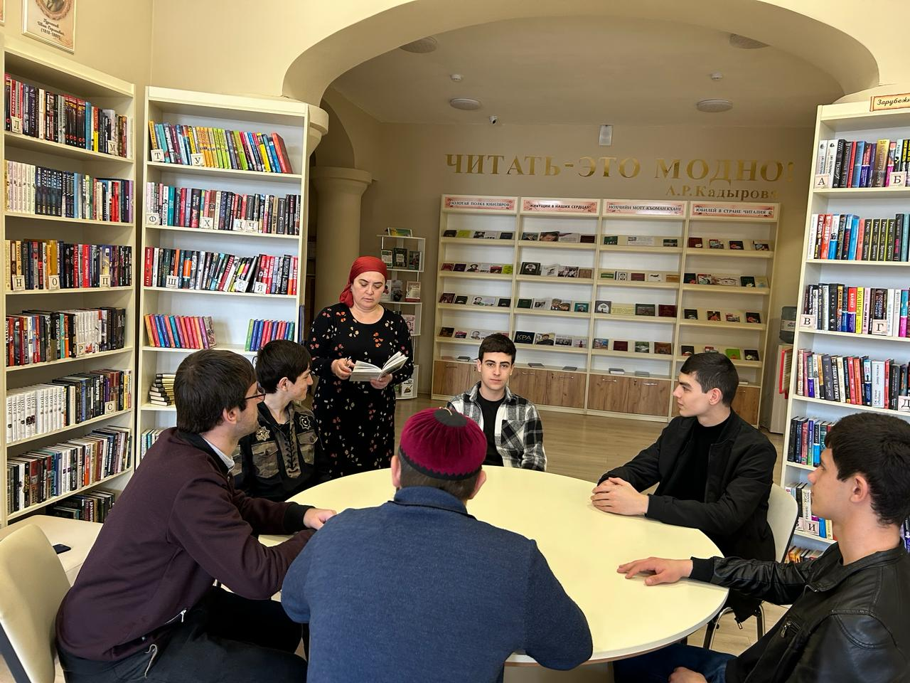
22.02. - 12.00 ч. В преддверии Дня защитника Отечества в центральной районной библиотеке с молодёжью провели урок мужества «По дороге великого мужества».
Участники мероприятия узнали об истории возникновения праздника Дня защитника Отечества, вспоминали о Героях Советского Союза и России – уроженцах Чеченской республики. Говорили о героизме, и подвигах наших бойцов, которые сейчас несут верную службу Родине, участвуя в специальной военной операции на Украине.
К мероприятию в библиотеке была оформлена книжная выставка «Отчизны славные сыны».
Цель: воспитание патриотических чувств у подрастающего поколения;
пропаганда патриотической литературы; привлечение читателей.

Кол-во участников – 10 человек

Профилактика здорового образа жизни, профилактика наркомании и социально-значимых заболеваний
Кол-во мероприятий 1, кол-во посетителей 11_

Беседа «Физкультура и спорт» - филиал №4, с.Новый-Шарой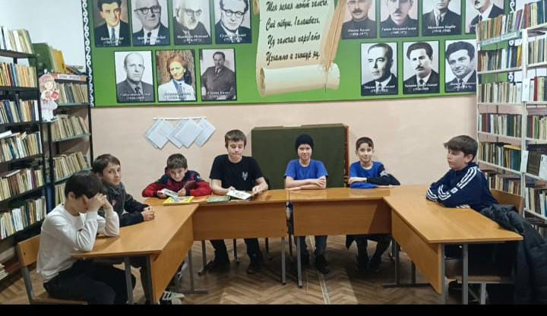
14 февраля в 11.00. в филиале №4, с.Новый-Шарой проведена беседа «Физкультура и спорт». К мероприятию была оформлена книжная выставка «Активный отдых зимой», на которой была размещена литература о зимних видах спорта. Также, для посетителей был организован просмотр видеофильма о горно-лыжной базе отдыха, который они с интересом посмотрели и обсудили. Библиотекарь Астамирова М. рассказала участникам беседы о пользе зимнего спорта для здоровья . В конце мероприятия присутствовавшие изъявили желание записаться в библиотеку и взять литературу для чтения.
Цель мероприятия: Пропаганда ЗОЖ, литературы о спорте, привлечение читателей в библиотеку.

Кол-во участников -11 человек.

Профилактика дорожно-транспортных происшествий
Кол-во мероприятий 2, кол-во посетителей 28

дорожный калейдоскоп «Правила движения – достойны уважения!» - центральная районная библиотека
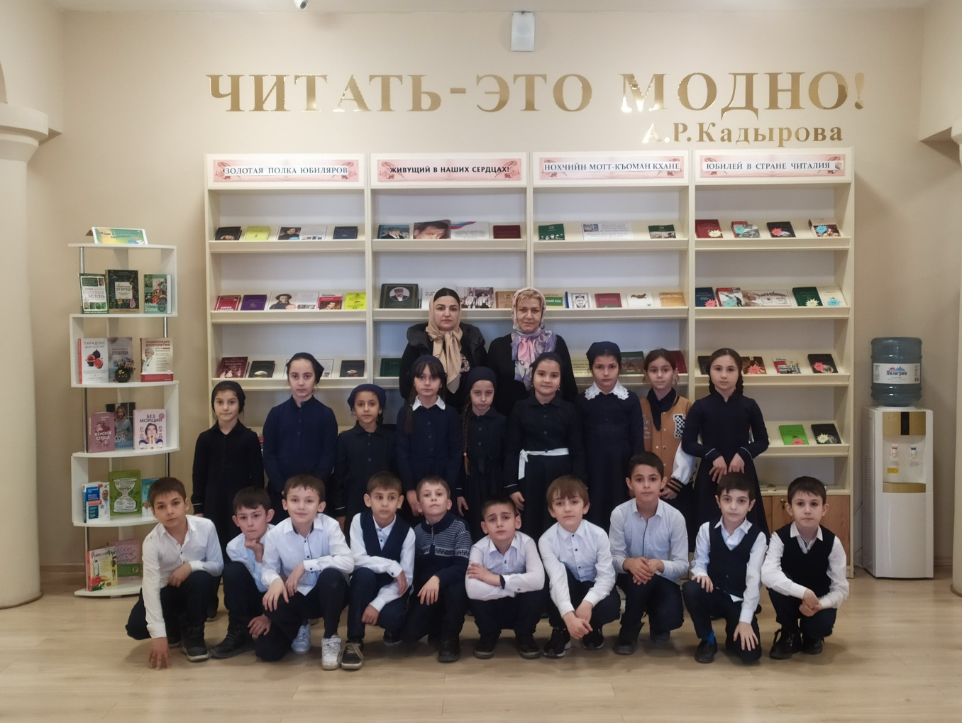
02.02. – 14.00 ч. в читальном зале центральной районной библиотеки проведено мероприятие -дорожный калейдоскоп «Правила движения – достойны уважения!».
Участники мероприятия узнали, как они должны вести себя, чтобы не оказаться в центре дорожного происшествия.
В ходе мероприятия, для закрепления дорожных знаний, присутствующие приняли участие в конкурсах, отгадывали дорожные знаки и ребусы,
Цель: привить уважение к себе и другим участникам дорожного движения, быть внимательными на дорогах и беречь свою жизнь и здоровье; привлечение читателей.

Присутствовало 21 человек.

Мероприятия по борьбе с коррупцией
Кол-во мероприятий 2 , кол-во посетителей 26

Час правовой информации «Что такое коррупция?» - филиал №7, с.Валерик
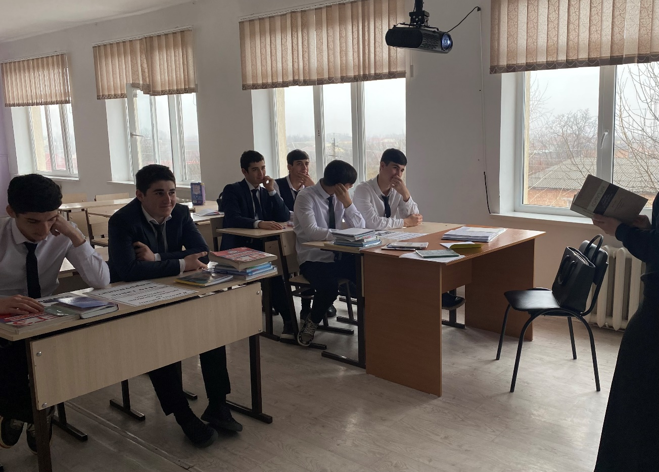 26 февраля в 11:30 часов с пользователями библиотеки проведена беседа на тему: «Что такое коррупция?». Заведующая Ибрагимова Хеда рассказала присутствующим о том¸ что коррупция разрушает общество изнутри. Самое страшное в этой ситуации то, что меняются нравственные ориентиры людей, меняется их сознание - в людях рождается убежденность, что все в этом мире можно купить, а значит, все продается: честь, совесть, любовь, а главное – такие люди готовы продать даже Родину. Многие сравнивают коррупцию с болячкой. У каждой болячки есть свои причины, которые нужно лечить.
Цель: Познакомить учащихся с таким социально - экономическим явлением как коррупция. Развивать осознание необходимости соблюдать законы государства.

Всего присутствовало 15 человек.

Мероприятие по профилактике экстремизма и терроризма
Кол-во мероприятий 1, кол-во посетителей 8

Беседа «Пусть всегда будет МИР» центральная районная библиотека
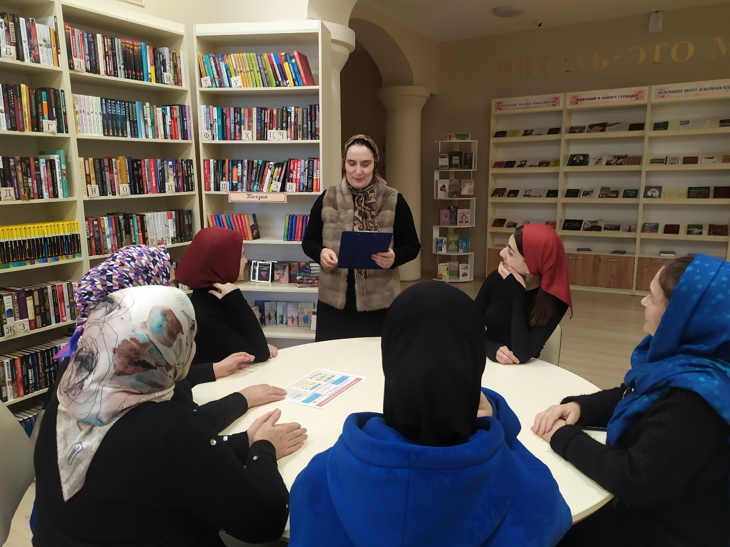
28.02. - 12.00 ч. В рамках работы по профилактике экстремизма и терроризма в библиотеке с молодёжью прошла беседа «Пусть всегда будет МИР».
В ходе мероприятия присутствующие узнали о том, что терроризм относится к числу самых опасных явлений современности, об основных направлениях и методах борьбы с ним.
В рамках мероприятия участники беседы посмотрели слайдовую презентацию «Терроризм. Как не стать его жертвой».
К мероприятию была оформлена книжно-иллюстративная выставка, на которой были представлены статьи, фотодокументы из периодических изданий, памятки, посвященные теме терроризма и методам борьбы с ним.
Цель: объяснить сущности терроризма, его типы и цели; формирование общественного сознания и гражданской позиции подрастающего поколения;
привлечения в библиотеку новых читателей.

Всего присутствовало 8 человек.

Иные направления В рамках проекта «Культура для школьников».
Кол-во мероприятий 2, кол-во посетителей 28
литературный круиз «Искусник крылатого слова» - ЦРБ
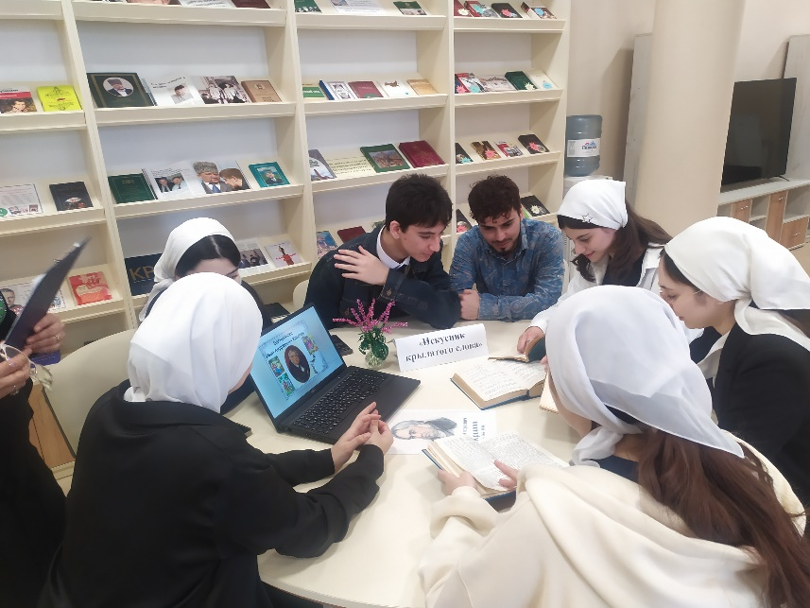
12.02. – 15.00 ч. К 255- -летию со дня рождения русского баснописца И.А.Крылова в центральной районной библиотеке с учащимися 10 класса СОШ№3 проведен литературный круиз «Искусник крылатого слова». Из рассказа библиотекаря участники мероприятия узнали много интересных автобиографических фактов из жизни И.А. Крылова.
Знакомство с творчеством И.А.Крылова прошло в игровой форме: участники мероприятия расшифровывали засекреченные названия басен, находили их в книгах и объясняли в чем же мораль данного произведения.
К мероприятию была подготовлена слайд-презентация «Баснописец на все времена». Завершилось мероприятие обзором и просмотром книг И.А. Крылова.
Цель мероприятия: расширить знания о жизни и творчестве И.А.Крылова; способствовать повышению интереса к чтению, познанию удивительного мира басен И.А.Крылова.
Всего присутствовало 14 человек.

Внеплановые мероприятия
Кол-во мероприятий__0____, кол-во посетителей __0___
Краткое содержание

В рамках исполнения протокольных поручений Министра культуры ЧР
Семинары
Кол-во мероприятий__1, кол-во посетителей _27
28 февраля в 10:00 часов в ЦБС с библиотечными работниками проведен семинар на тему: «Библиотека, как ресурс сохранения и развития исторической памяти района».
День обмена опытом «Читайте. Изучайте. Применяйте»

Акции
Кол-во мероприятий 1, кол-во посетителей 117
Акция «Подари книгу библиотеке»
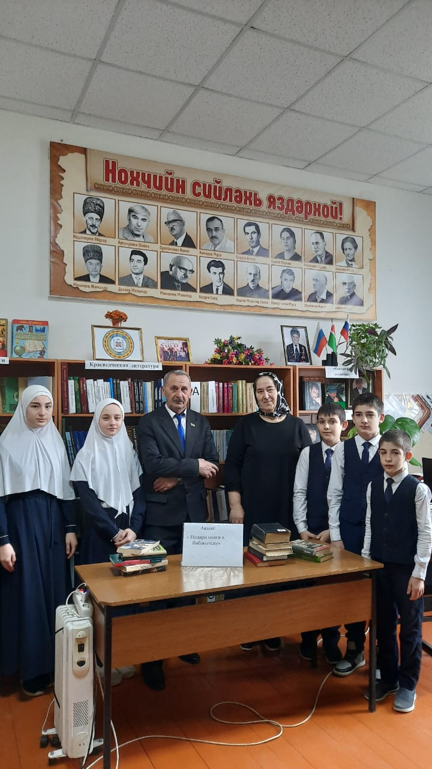
14.02.2024г. в библиотеках района проведена акция «Подари книгу библиотеке».
Такие мероприятия не только способствуют расширению книжного фонда и созданию новых возможностей для читателей, но и способствуют развитию культуры чтения и обмену знаниями в обществе. Это замечательное событие не только наполнило полки библиотеки новыми изданиями, но и создало атмосферу радости и обмена знаниями среди посетителей. Надеемся, что каждая подаренная книга обретёт своего читателя и принесёт массу полезных и вдохновляющих моментов всем, кто обратится к её страницам.
количество посетителей-97

